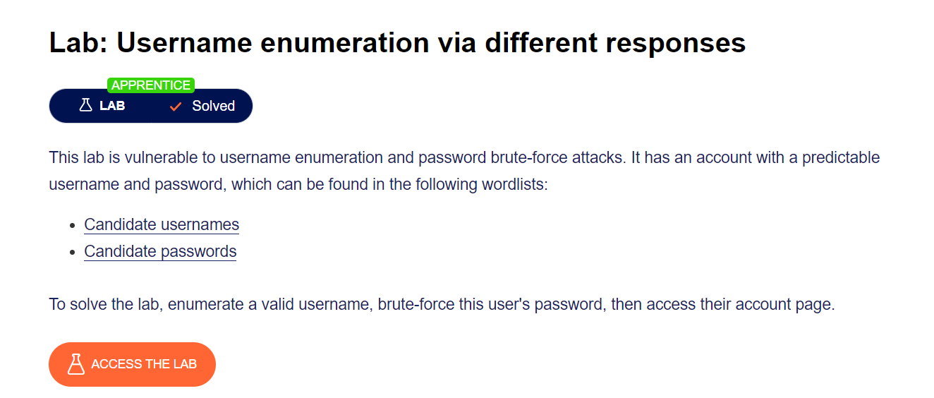

Bước 1: Vào trang Đăng Nhập

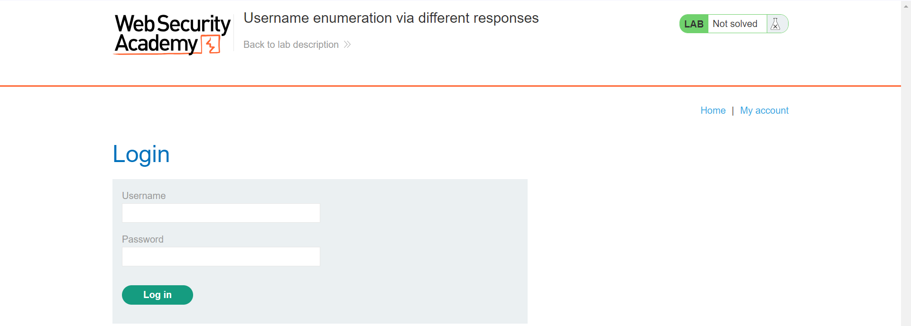

Bước 2: Test đăng nhập với tài khoản và mật khẩu bất kì

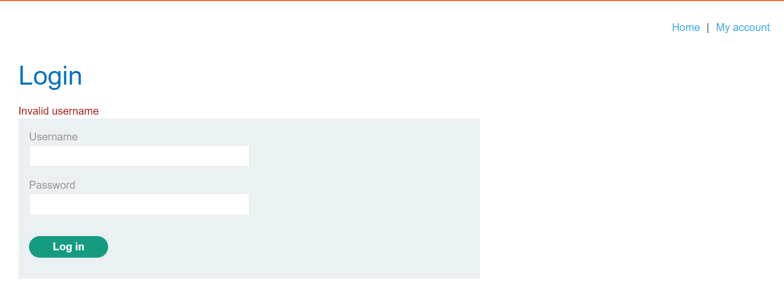

Bước 3: Thực hiện Brute Force tài khoản với wordlist có sẵn

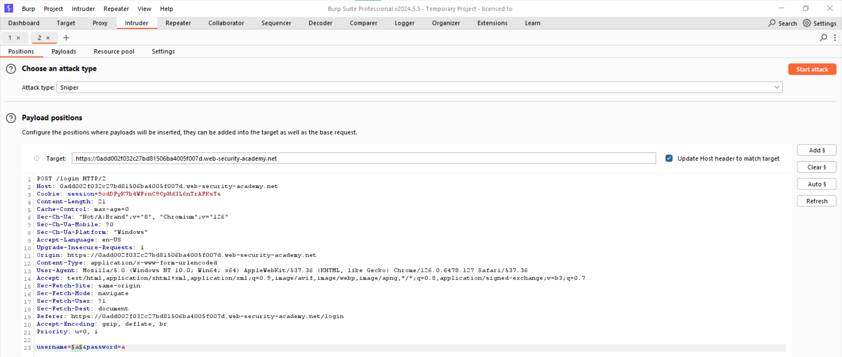

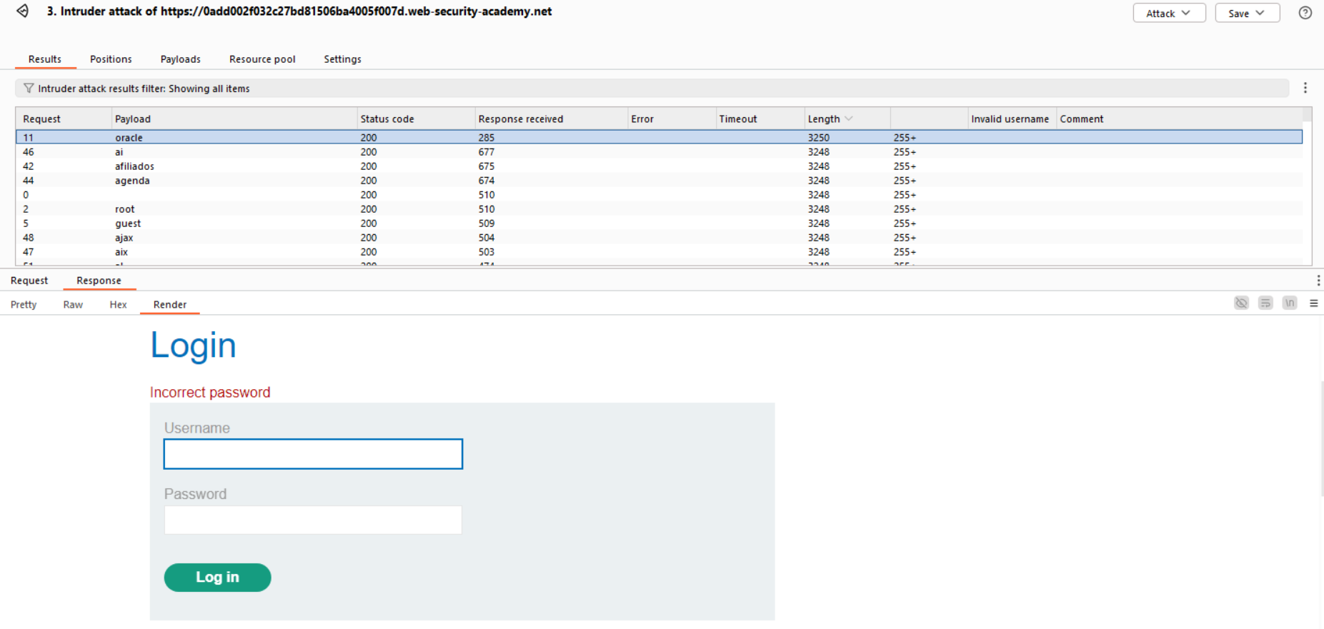

Bước 4: Brute Force tiếp với wordlist mật khẩu có sẵn với username đã biết

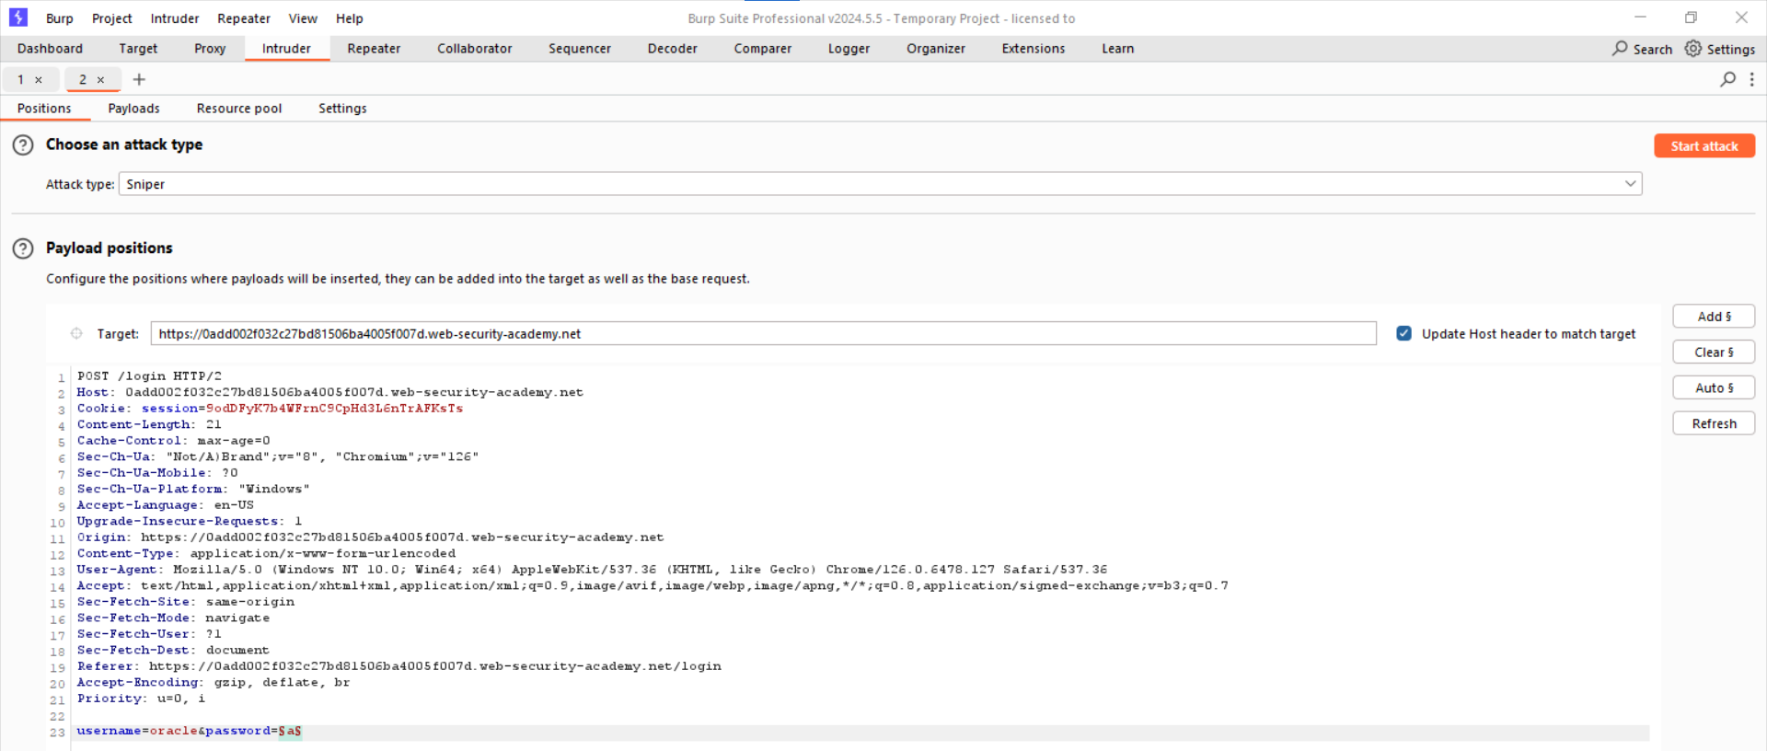

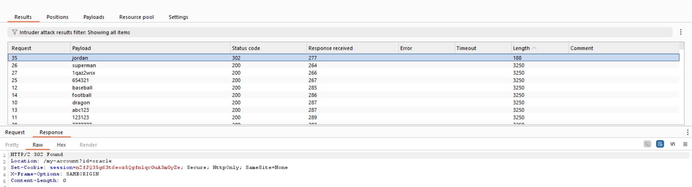

* Tìm được username: oracle
* Tìm được password: jordan

Bước 5: Đăng nhập tài khoản và hoàn thành bài lab

